Консультация учителя-логопеда

для родителей

Артикуляционная гимнастика и её значение для речевого развития детей с нарушением речи
Правильная, хорошо развитая речь является одним из основных показателей готовности ребенка к успешному обучению в школе. Недостатки речи могут привести к неуспеваемости, породить неуверенность малыша в своих силах, а это будет иметь далеко идущие негативные последствия.
Речь не является врожденной способностью, она формируется постепенно, и ее развитие зависит от многих причин. Одним из условий нормального звукопроизношения является полноценная работа артикуляционного и дыхательного аппаратов. Бытующее мнение о том, что звукопроизносительная сторона речи ребенка развивается самостоятельно, будто бы ребенок сам постепенно овладевает правильным произношением, глубоко ошибочно.
Дефекты звукопроизношения, возникнув и зацепившись в детстве, с большим трудом преодолеваются в последующие годы и могут сохраниться на всю жизнь.
Воспитание чистой речи у детей – задача большой общественной значимости, и серьезность ее должны осознавать все: логопеды, воспитатели, учителя и, конечно, родители.
Звуки речи образуются в результате сложного комплекса движений артикуляционных органов. Мы правильно произносим различные звуки, как изолированно, так и в речевом потоке, благодаря силе, хорошей подвижности и дифференцированной работе органов звукопроизносительного аппарата.
Таким образом, произношение звуков речи – это сложный двигательный навык. Для четкой артикуляции нужны сильные, упругие и подвижные органы речи – язык, губы, мягкое небо. Артикуляция связана с работой многочисленных мышц, в том числе жевательных, глотательных, мимических. Процесс голосообразования происходит при участии органов дыхания (гортань, трахея, бронхи, легкие, диафрагма, межреберные мышцы).
Артикуляционная гимнастика - это совокупность специальных упражнений, направленных на укрепление мышц артикуляционного аппарата, развитие силы, подвижности и дифференцированности движений органов, участвующих в речевом процессе.
При произнесении различных звуков каждый участвующий в речевом процессе орган занимает определенное положение. В речи звуки произносятся не изолированно, а плавно один за другим, и органы артикуляционного аппарата должны быстро менять свое положение. Добиться четкого произношения звуков, слов, фраз можно только при условии достаточной подвижности органов артикуляционного аппарата, их способности перестраиваться и работать координировано.
Цель артикуляционной гимнастики – выработка полноценных движений и определенных положений органов артикуляционного аппарата, умение объединять простые движения в сложные, необходимые для правильного произнесения звуков.
Артикуляционная гимнастика является основой формирования речевых звуков; она включает упражнения для тренировки подвижности органов артикуляционного аппарата, отработки определенных положений губ, языка, мягкого неба, необходимых для правильного произнесения, как всех звуков, так и каждого звука той или иной группы.

Рекомендации к проведению артикуляционной гимнастики

- Артикуляционная гимнастика проводится ежедневно по 5-10 минут
- Выполняется артикуляционная гимнастика, стоя или сидя перед зеркалом с обязательным соблюдением правильной осанки.
- Необходимо добиваться четкого, точного, плавного выполнения движений.
- Вначале артикуляционные движения выполняются медленно, неторопливо, но постепенно, по мере овладения ими, темп артикуляционной гимнастики увеличивается.
- Каждое упражнение выполняется от 5 до 20 раз. Количество повторений возрастает по мере совершенствования артикуляционной моторики параллельно с увеличением темпа движений.
- Возможно, и желательно выполнение артикуляционной гимнастики под счет, под музыку, с хлопками и т.д.
- Если для ребенка утомительно выполнять все упражнения подряд, можно разбить их на блоки по 2-3 упражнения и выполнять их в течение дня.

Комплекс артикуляционной гимнастики

«Окошко»
На счет «раз» широко открыть рот (окошко открыто). На счет «два» закрыть рот (окошко закрыто).
«Заборчик»
Улыбнуться, с напряжением обнажив сомкнутые зубы. Удерживать данное положение на счет до 10.
«Хоботок»
Губы и зубы с напряжением сомкнуты. С напряжением вытянуть губы вперед трубочкой. Удерживать их в таком положении на счет до 10.
«Лопаточка»
Улыбнуться, открыть рот. Положить широкий язык на нижнюю губу. Удерживать в спокойном состоянии на счет до 10. В этом упражнении важно следить, чтобы нижняя губа не напрягалась и не натягивалась на нижние зубы.
«Трубочка»
Открыть рот, свернуть язык трубочкой. Длительно подуть в эту трубочку.
«Толстячок»
Надувание обеих щек одновременно. Надувание правой и левой щек попеременно (перегонка воздуха из одной щеки в другую).
«Худышка»
Втягивание щек в ротовую полость при опущенной нижней челюсти и сомкнутых губах.
«Расческа»
Губы в улыбке, зубы сомкнуты. Широкий язык протискивается наружу между зубами так, что верхние резцы скоблят по верхней поверхности языка.
«Часики»
Улыбнуться, открыть рот. Кончик языка переводить на счет «раз-два» из одного уголка рта в другой. Нижняя челюсть при этом остается неподвижной.
«Качели»
Улыбнуться, открыть рот. На счет «раз-два» поочередно упираться языком то в верхние, то в нижние зубы. Нижняя челюсть при этом неподвижна.
«Чашечка»
Улыбнуться, открыть рот, положить широкий язык на нижнюю губу, боковые края языка загнуть в форме чашечки. Удерживать на счет до 10. Нижняя губа не должна обтягивать нижние зубы.
«Бублик»
Выполнить упражнение «Хоботок». Затем округлить губы так, чтобы были видны зубы. Следить, чтобы зубы были сомкнуты. Удержать губы в таком положении.
«Лошадка»
Улыбнуться, открыть рот. Пощелкать кончиком языка, как цокают лошадки. Рот при этом открыт, кончик языка не вытянут и не заострен. Следить, чтобы он не подворачивался внутрь, а нижняя челюсть оставалась неподвижной.
«Грибок»
Улыбнуться, открыть рот. Присосать широкий язык к небу. Это шляпка гриба, а подъязычная связка – ножка. Кончик языка не должен подворачиваться, губы - в улыбке. Если ребенку не удается присосать язык, то можно пощелкать языком, как в упражнении «Лошадка». В пощелкивании тренируется нужное движение языка.
«Гармошка»
Положение языка как в упражнении «Грибок», губы в улыбке. Не отрывая языка, открывать и закрывать рот (растягивание уздечки).
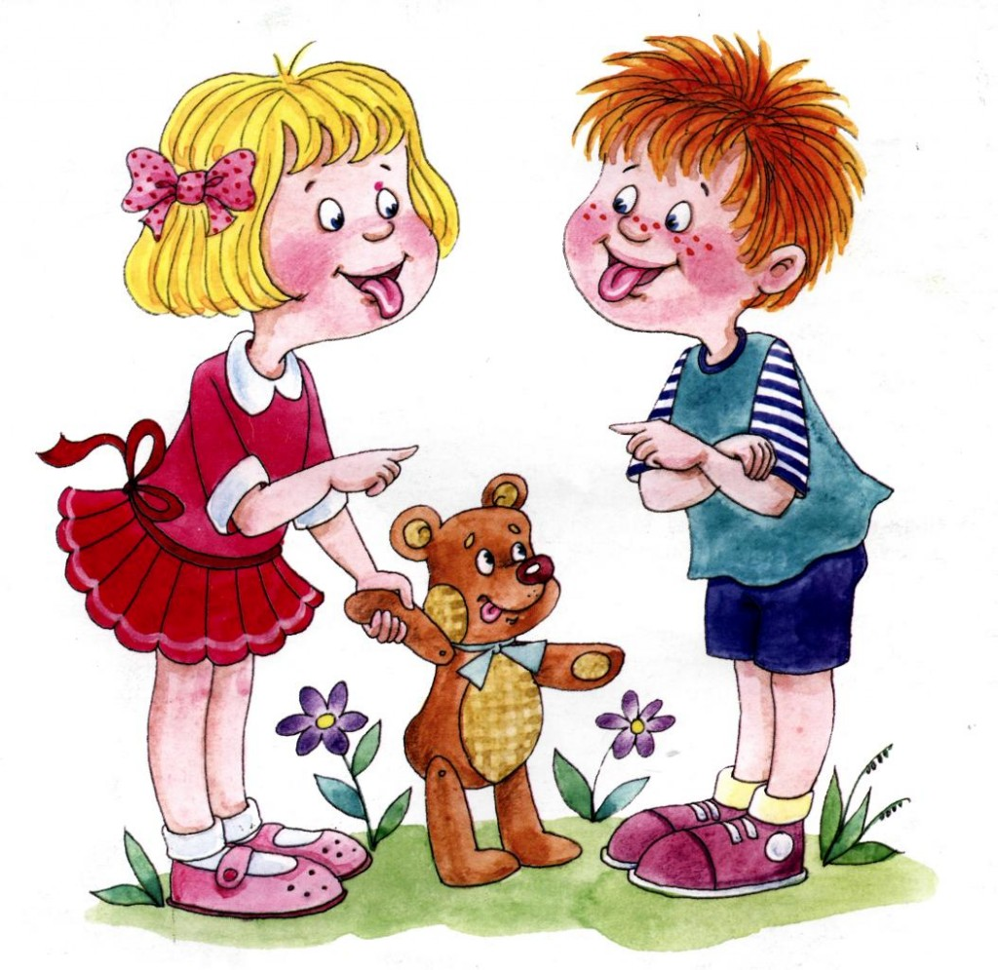
Консультация подготовлена
учителем-логопедом Дулкай И.С.,
по материалам материалам Интернет сайта

